Тестовое задание:
Необходимо сделать на странице форму для загрузки изображений из файла (txt),
пример содержимого файла представлен ниже.
Требования:
- размещение на картинках текста (любого «водяной знак») сами картинки уменьшаем до размера в 200px по высоте, ширина пропорционально уменьшена,
- форма должна обрабатываться через AJAX с последующим выводом этих картинок на экран, без перезагрузки страницы, из каталога, при загрузке нужно проверить существование файла,
- при повторной загрузке картинок из нового файла, они должны проверяться по url (просто тот же текст ссылки если встречается то не загружаем) на «задвоенность», новые картинки добавляются в каталог и так же выводятся к и на экране,
- картинки необходимо представить в виде стены превью и вывести на той же
странице (По аналогии с тем, как представляются картинки в сервисах поиска по
картинкам в Яндексе или в Google не поленитесь посмотреть и все станет ясно),
- необходимо, чтобы картинки застраивали весь экран, строки должны быть
одинаковыми по ширине, а картинки - одинаковыми по высоте.
-При изменении размеров экрана картинки должны перестраиваться.
-Алгоритм должен быть универсальным и работать с любыми картинками. В то же время полезная часть картинки должна быть максимально открыта.
правильно:
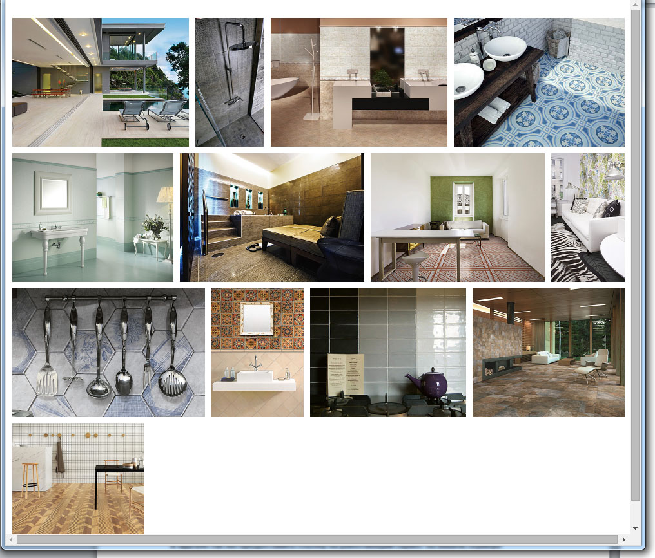
не правильно:
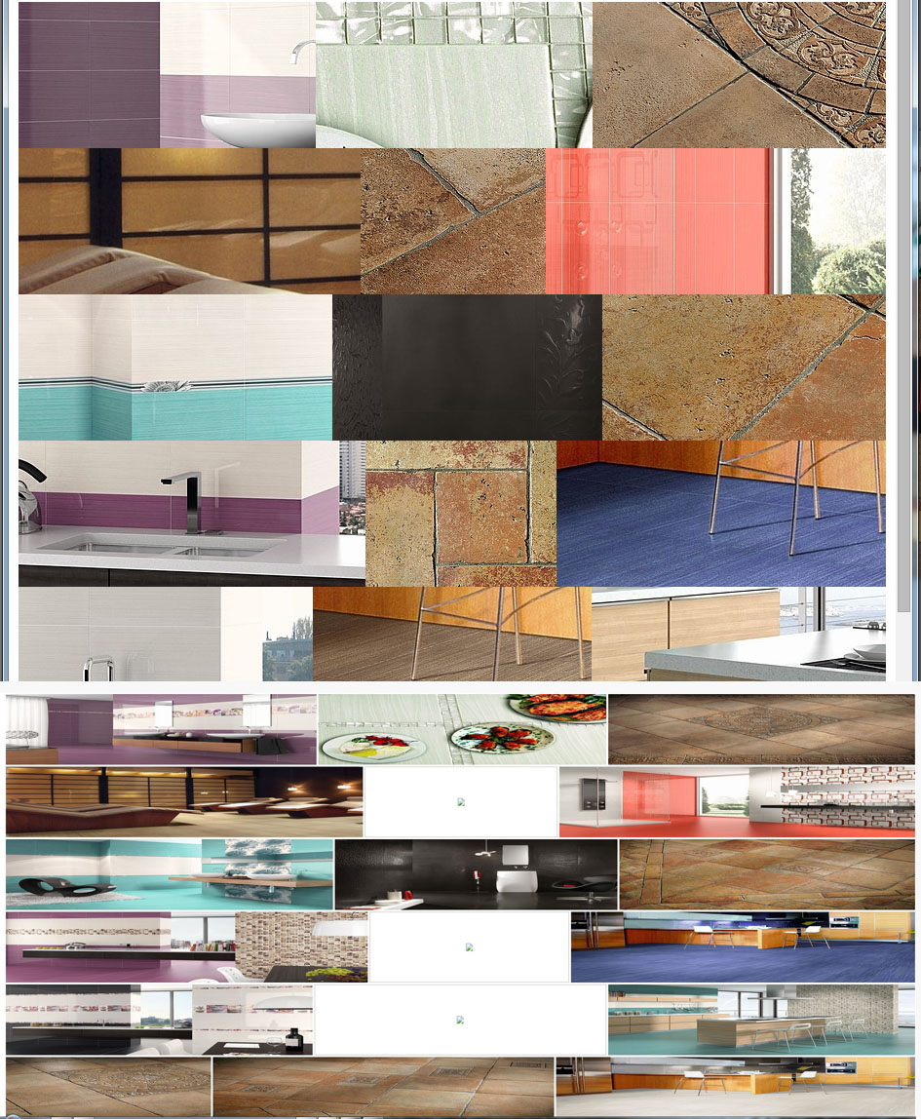
Для большей наглядности ниже приведены ответы на наиболее задаваемые вопросы:
1) Нужно ли реализовывать увеличение масштаба картинки при наведении курсора?
Нет.
2) В каком виде передать сделанную работу?
Лучше комплект файлов, которые можно без лишних настроек разместить на сервере.
В идеале так же предоставить ссылку на работающий скрипт на вашем сервере
3) Что означает фраза: "строки должны быть одинаковыми по ширине"?
Справа (у правого края экрана) края картинок не должны быть лесенкой, а четко по
одной линии.
4) Нужно ли при клике осуществлять переход или может увеличение на весь экран?
Нет.
5) В задании получилось, что стили находятся в одном файле, скрипты в другом,
разметка в третьем. Или все должно быть в одном файле?
Как Вам удобно.
6) Обязательно ли применение JS/AJAX в тестовом задании?
Обязательно для демонстрации Ваших навыков в этой области. Загрузка картинок из
файла и помещение на него текста должны быть реализованы на php, представление
картинок в виде стены должно быть на js, допускается использование библиотек, однако необходимо алгоритм выстраивания картинок реализовать самому.
P.S. Приветствуется использование в написании ООП и MVC для демонстрации Ваших
Навыков, обратите внимание важно не только написать скрипт ,но, чтобы он корректно и быстро работал (некоторые делают обрезку картинок в php отсылая данные пропорций через ajax , так не пойдёт мы смотрим не только на код и ошибки но и само решение соискателя ).
Перед отправкой готового ТЗ проверяйте, чтобы скрипт работал на IE, FF, Chrome и
Opera.
Проверяйте уменьшение экрана (сдвиганием границы окна браузера) и изменение
масштаба - всё должно корректно работать.
Размещать на картинках текст, следует нанесением этого текста на само изображение, а не средствами HTML, CSS.
Типичные ошибки:
- Выравнивают строки за счёт изменения отступа между картинками, соответственно для каждой строки отступ разный
- Выстраивают картинки в «сетку» с равной шириной и высотой контейнера
- Текст на изображение наложен div-ом поверх картинки
